Анкета животного без владельца от 06.10.2022г.

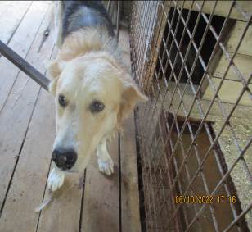 | Дата отлова, место (район, улица, дом) | Красноармейский район, ул. Бессарабская
 | Пол животного | Самец – 4560/2022
 | Дата вакцинации | 17.10.2022 г.
 | Дата кастрации/стерилизации | 17.10.2022 г.
 | Дата выпуска, место (район, улица, дом) | 27.10.2022 г. – среда обитания
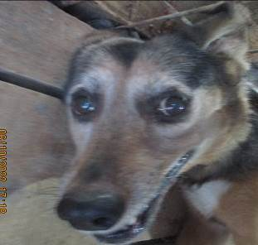 | Дата отлова, место (район, улица, дом) | Красноармейский район, ул. Бессарабская
 | Пол животного | Самец – 4562/2022
 | Дата вакцинации | 17.10.2022 г.
 | Дата кастрации/стерилизации | 17.10.2022 г.
 | Дата выпуска, место (район, улица, дом) | 27.10.2022 г. – среда обитания
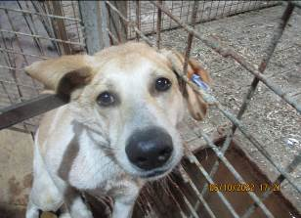 | Дата отлова, место (район, улица, дом) | Красноармейский район, ул. Лазоревая
 | Пол животного | Самец – 4564/2022
 | Дата вакцинации | 17.10.2022 г.
 | Дата кастрации/стерилизации | 17.10.2022 г.
 | Дата выпуска, место (район, улица, дом) | 27.10.2022 г. – среда обитания
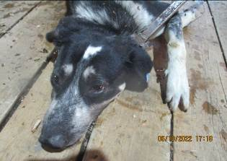 | Дата отлова, место (район, улица, дом) | Красноармейский район, ул. Лазоревая
 | Пол животного | Самец – 4561/2022
 | Дата вакцинации | 17.10.2022 г.
 | Дата кастрации/стерилизации | 17.10.2022 г.
 | Дата выпуска, место (район, улица, дом) | 27.10.2022 г. – среда обитания
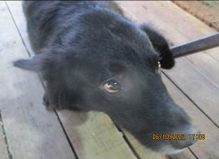 | Дата отлова, место (район, улица, дом) | Красноармейский район, ул. Лазоревая
 | Пол животного | Самка – 4553/2022
 | Дата вакцинации | 17.10.2022 г.
 | Дата кастрации/стерилизации | 17.10.2022 г.
 | Дата выпуска, место (район, улица, дом) | 27.10.2022 г. – среда обитания
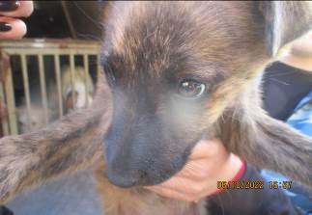 | Дата отлова, место (район, улица, дом) | Красноармейский район, ул. Лазоревая
 | Пол животного | Самец – 4539/2022
 | Дата вакцинации | 17.10.2022 г
 | Дата кастрации/стерилизации | 17.10.2022 г
 | Дата выпуска, место (район, улица, дом) | 25.10.2022 г. – среда обитания
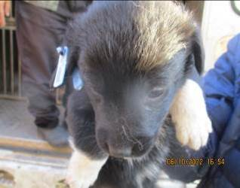 | Дата отлова, место (район, улица, дом) | Красноармейский район, ул. Лазоревая
 | Пол животного | Самец – 4535/2022
 | Дата вакцинации | 17.10.2022 г
 | Дата кастрации/стерилизации | -
 | Дата выпуска, место (район, улица, дом) | 15.11.2022 г. - падеж
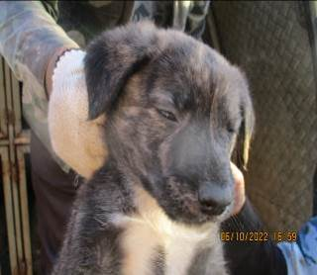 | Дата отлова, место (район, улица, дом) | Красноармейский район, ул. Лазоревая
 | Пол животного | Самец – 4543/2022
 | Дата вакцинации | 17.10.2022 г
 | Дата кастрации/стерилизации | 17.10.2022 г
 | Дата выпуска, место (район, улица, дом) | 25.10.2022 г. – среда обитания
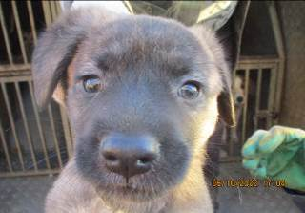 | Дата отлова, место (район, улица, дом) | Красноармейский район, ул. Лазоревая
 | Пол животного | Самка – 4548/2022
 | Дата вакцинации | 17.10.2022 г
 | Дата кастрации/стерилизации
 | Дата выпуска, место (район, улица, дом)
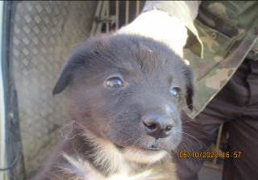 | Дата отлова, место (район, улица, дом) | Красноармейский район, ул. Лазоревая
 | Пол животного | Самец – 4540/2022
 | Дата вакцинации | 17.10.2022 г
 | Дата кастрации/стерилизации | -
 | Дата выпуска, место (район, улица, дом) | 13.11.2022 г. - падеж
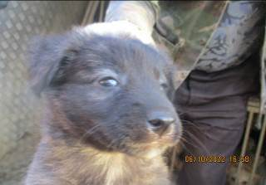 | Дата отлова, место (район, улица, дом) | Красноармейский район, ул. Лазоревая
 | Пол животного | Самка – 4542/2022
 | Дата вакцинации | 17.10.2022 г
 | Дата кастрации/стерилизации | -
 | Дата выпуска, место (район, улица, дом) | 18.11.2022 г. - падеж

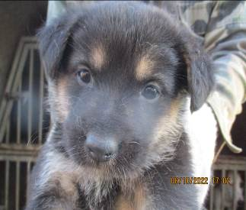 | Дата отлова, место (район, улица, дом) | Красноармейский район, пос. Татьянка
 | Пол животного | Самка – 4546/2022
 | Дата вакцинации | 17.10.2022 г.
 | Дата кастрации/стерилизации | -
 | Дата выпуска, место (район, улица, дом) | 03.11.2022 г. - падеж
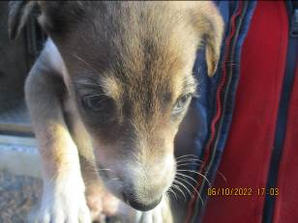 | Дата отлова, место (район, улица, дом) | Красноармейский район, пос. Татьянка
 | Пол животного | Самка – 4547/2022
 | Дата вакцинации | 17.10.2022 г
 | Дата кастрации/стерилизации
 | Дата выпуска, место (район, улица, дом)
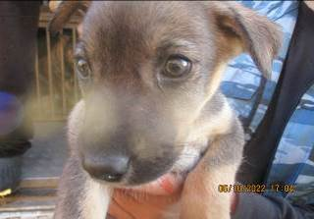 | Дата отлова, место (район, улица, дом) | Красноармейский район, пос. Татьянка
 | Пол животного | Самец – 4549/2022
 | Дата вакцинации | 17.10.2022 г
 | Дата кастрации/стерилизации | -
 | Дата выпуска, место (район, улица, дом) | 30.11.2022 г. - падеж
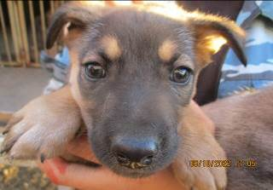 | Дата отлова, место (район, улица, дом) | Красноармейский район, пос. Татьянка
 | Пол животного | Самец – 4550/2022
 | Дата вакцинации | 17.10.2022 г.
 | Дата кастрации/стерилизации | 17.10.2022 г.
 | Дата выпуска, место (район, улица, дом) | 25.10.2022 г. – среда обитания
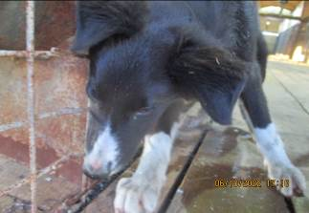 | Дата отлова, место (район, улица, дом) | Красноармейский район, пос. Татьянка
 | Пол животного | Самка – 4555/2022
 | Дата вакцинации | 17.10.2022 г.
 | Дата кастрации/стерилизации | 17.10.2022 г.
 | Дата выпуска, место (район, улица, дом) | 27.10.2022 г. – среда обитания
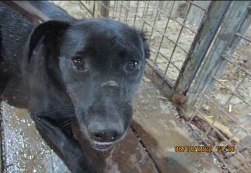 | Дата отлова, место (район, улица, дом) | Красноармейский район, пос. Татьянка
 | Пол животного | Самка – 4563/2022
 | Дата вакцинации | 17.10.2022 г.
 | Дата кастрации/стерилизации | 17.10.2022 г.
 | Дата выпуска, место (район, улица, дом) | 27.10.2022 г. – среда обитания
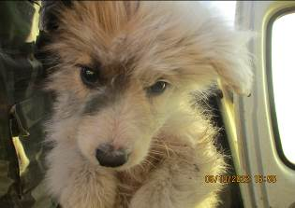 | Дата отлова, место (район, улица, дом) | Красноармейский район, пос. Татьянка
 | Пол животного | Самец – 4538/2022
 | Дата вакцинации | 17.10.2022 г
 | Дата кастрации/стерилизации
 | Дата выпуска, место (район, улица, дом)
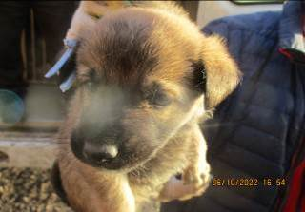 | Дата отлова, место (район, улица, дом) | Красноармейский район, пос. Татьянка
 | Пол животного | Самец – 4536/2022
 | Дата вакцинации | -
 | Дата кастрации/стерилизации | -
 | Дата выпуска, место (район, улица, дом) | 11.10.2022 г. - договор
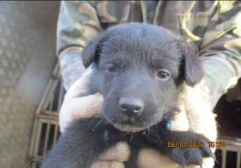 | Дата отлова, место (район, улица, дом) | Красноармейский район, пос. Татьянка
 | Пол животного | Самка – 4541/2022
 | Дата вакцинации | 17.10.2022 г
 | Дата кастрации/стерилизации | -
 | Дата выпуска, место (район, улица, дом) | 01.11.2022 г. - падеж
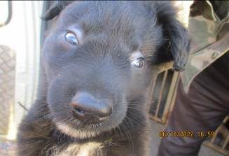 | Дата отлова, место (район, улица, дом) | Красноармейский район, пос. Татьянка
 | Пол животного | Самец – 4544/2022
 | Дата вакцинации | -
 | Дата кастрации/стерилизации | -
 | Дата выпуска, место (район, улица, дом) | 11.10.2022 г. - договор
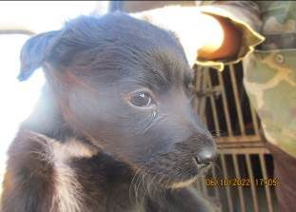 | Дата отлова, место (район, улица, дом) | Красноармейский район, пос. Татьянка
 | Пол животного | Самка – 4551/2022
 | Дата вакцинации | 17.10.2022 г
 | Дата кастрации/стерилизации | -
 | Дата выпуска, место (район, улица, дом) | 13.11.2022 г. - падеж

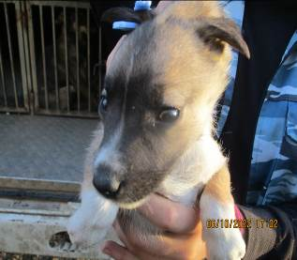 | Дата отлова, место (район, улица, дом) | Красноармейский район, пос. Татьянка
 | Пол животного | Самка – 4545/2022
 | Дата вакцинации | 17.10.2022 г
 | Дата кастрации/стерилизации | -
 | Дата выпуска, место (район, улица, дом) | 15.11.2022 г. - падеж
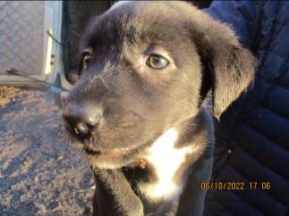 | Дата отлова, место (район, улица, дом) | Красноармейский район, ул. Вилянская
 | Пол животного | Самец – 4552/2022
 | Дата вакцинации | 17.10.2022 г.
 | Дата кастрации/стерилизации | 17.10.2022 г.
 | Дата выпуска, место (район, улица, дом) | 25.10.2022 г. – среда обитания
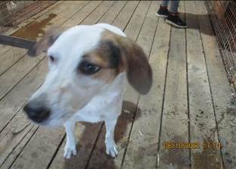 | Дата отлова, место (район, улица, дом) | Красноармейский район, ул. Вилянская
 | Пол животного | Самец – 4559/2022
 | Дата вакцинации | 17.10.2022 г.
 | Дата кастрации/стерилизации | 17.10.2022 г.
 | Дата выпуска, место (район, улица, дом) | 25.10.2022 г. – среда обитания
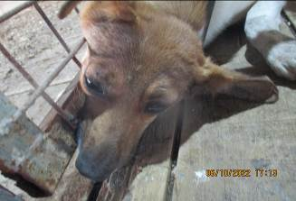 | Дата отлова, место (район, улица, дом) | Красноармейский район, ул. Вилянская
 | Пол животного | Самка – 4558/2022
 | Дата вакцинации | 17.10.2022 г.
 | Дата кастрации/стерилизации | 17.10.2022 г.
 | Дата выпуска, место (район, улица, дом) | 25.10.2022 г. – среда обитания
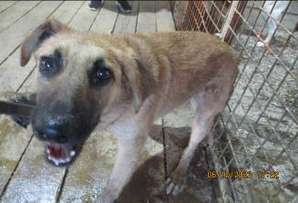 | Дата отлова, место (район, улица, дом) | Красноармейский район, ул. Вилянская
 | Пол животного | Самка – 4565/2022
 | Дата вакцинации | 17.10.2022 г.
 | Дата кастрации/стерилизации | 17.10.2022 г.
 | Дата выпуска, место (район, улица, дом) | 25.10.2022 г. – среда обитания
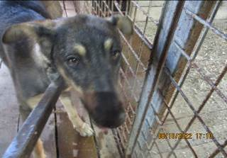 | Дата отлова, место (район, улица, дом) | Красноармейский район, ул. Вилянская
 | Пол животного | Самка – 4556/2022
 | Дата вакцинации | 17.10.2022 г.
 | Дата кастрации/стерилизации | 17.10.2022 г.
 | Дата выпуска, место (район, улица, дом) | 25.10.2022 г. – среда обитания
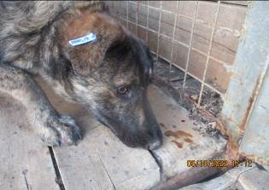 | Дата отлова, место (район, улица, дом) | Красноармейский район, ул. Вилянская
 | Пол животного | Самец – 4557/2022
 | Дата вакцинации | 17.10.2022 г.
 | Дата кастрации/стерилизации | 17.10.2022 г.
 | Дата выпуска, место (район, улица, дом) | 25.10.2022 г. – среда обитания

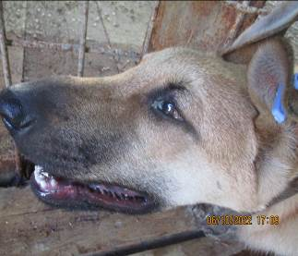 | Дата отлова, место (район, улица, дом) | Красноармейский район, ул. Вилянская
 | Пол животного | Самец – 4554/2022
 | Дата вакцинации | 17.10.2022 г.
 | Дата кастрации/стерилизации | 17.10.2022 г.
 | Дата выпуска, место (район, улица, дом) | 25.10.2022 г. – среда обитания
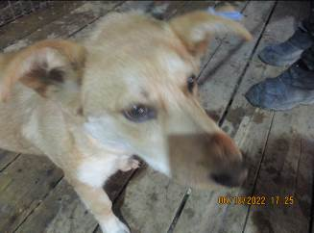 | Дата отлова, место (район, улица, дом) | Ворошиловский район, ул. Автотранспортная
 | Пол животного | Самка – 4567/2022
 | Дата вакцинации | 17.10.2022 г.
 | Дата кастрации/стерилизации | 17.10.2022 г.
 | Дата выпуска, место (район, улица, дом) | 27.10.2022 г. – среда обитания
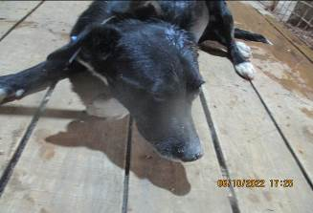 | Дата отлова, место (район, улица, дом) | Ворошиловский район, ул. Автотранспортная
 | Пол животного | Самка – 4566/2022
 | Дата вакцинации | 17.10.2022 г.
 | Дата кастрации/стерилизации | 17.10.2022 г.
 | Дата выпуска, место (район, улица, дом) | 27.10.2022 г. – среда обитания
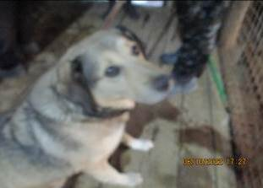 | Дата отлова, место (район, улица, дом) | Ворошиловский район, ул. Козловская
 | Пол животного | Самец – 4569/2022
 | Дата вакцинации | 17.10.2022 г.
 | Дата кастрации/стерилизации | 17.10.2022 г.
 | Дата выпуска, место (район, улица, дом) | 27.10.2022 г. – среда обитания
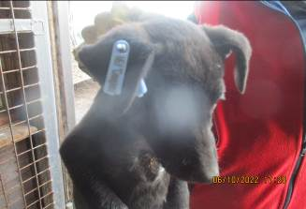 | Дата отлова, место (район, улица, дом) | Ворошиловский район, ул. Котлубанская
 | Пол животного | Самка – 4570/2022
 | Дата вакцинации | 17.10.2022 г.
 | Дата кастрации/стерилизации | 17.10.2022 г.
 | Дата выпуска, место (район, улица, дом) | 27.10.2022 г. – среда обитания
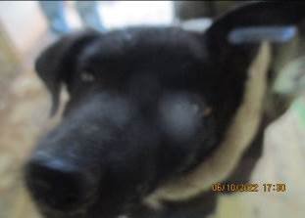 | Дата отлова, место (район, улица, дом) | Ворошиловский район, ул. Котлубанская
 | Пол животного | Самка – 4572/2022
 | Дата вакцинации | 17.10.2022 г.
 | Дата кастрации/стерилизации | 17.10.2022 г.
 | Дата выпуска, место (район, улица, дом) | 27.10.2022 г. – среда обитания
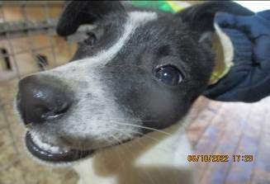 | Дата отлова, место (район, улица, дом) | Ворошиловский район, ул. Котлубанская
 | Пол животного | Самка – 4571/2022
 | Дата вакцинации | 17.10.2022 г
 | Дата кастрации/стерилизации | 17.10.2022 г
 | Дата выпуска, место (район, улица, дом) | 04.11.2022 г. – среда обитания
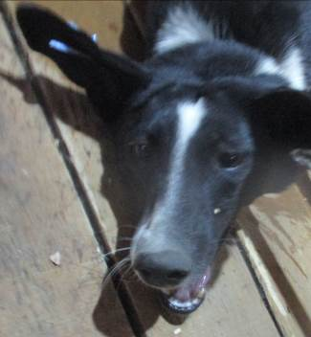 | Дата отлова, место (район, улица, дом) | Ворошиловский район, ул. Котлубанская
 | Пол животного | Самка – 4568/2022
 | Дата вакцинации | 17.10.2022 г.
 | Дата кастрации/стерилизации | 17.10.2022 г.
 | Дата выпуска, место (район, улица, дом) | 27.10.2022 г. – среда обитания

